**Первые итоги работы Центра образования**

**цифрового и гуманитарного профилей «Точка роста»**

В рамках реализации национального проекта «Образование» в 2019 году в 50 субъектах Российской Федерации состоялось открытие более 2000 Центров образования «Точка роста». В феврале 2019 года Республика Саха (Якутия) выиграла федеральную субсидию на реализацию мероприятия «Обновление материально-технической базы для формирования у обучающихся современных технологических и гуманитарных навыков».  С сентября 2019 года на базе  54 школ республики начали работать Центры «Точки роста» – это специализированные учреждения образования цифрового и гуманитарного профилей, которые в настоящее время создаются на базе сельских школ в рамках федерального проекта «Современная школа» нацпроекта «Образование». Основная цель этого проекта – обновить и модернизировать материально-техническую базу школ, чтобы в перспективе дети из удалённых населённых пунктов могли приобщаться к современным технологиям и расширять свой кругозор в части гуманитарных знаний. В том числе с сентября 2019 года и на территории нашего муниципального района начал свою работу Центр образования цифрового и гуманитарного профилей «Точка роста».

Для успешного его функционирования предшествовала определенная работа по подготовке помещений, обучению кадров, укреплению информационной базы школы в соответствии с методическими рекомендациями «По созданию мест для реализации основных и дополнительных общеобразовательных программ цифрового, естественнонаучного, технического и гуманитарного профилей в образовательных организациях, расположенных в сельской местности и малых городах».

Наш центр «Точка роста» представляет собой принципиально новое образовательное пространство, оформленное в едином стиле и оснащенное современным оборудованием. Используется оно в трех областях: «Технология», «Информатика», «Основы безопасности жизнедеятельности». И неудивительно, что открытие центра, которое состоялось в 24 сентября 2019 года, стало особенностью нового учебного года. На мероприятии присутствовали представители муниципалитета, органа управления образования, родители и конечно сами учащиеся.

За год работы Центра образования «Точка роста» можно с уверенностью сказать, что жизнь обучающихся существенно изменилась. У них появилась возможность постигать азы наук и осваивать новые технологии, используя современное оборудование.

В Центре реализуются 15 программ-мастерских:

1. «Рисуем, лепим, мастерим»; «Игрушки своими руками» – Леонтьева Анастасия Анатольевна
2. «Первая помощь» – Ким Анна Николаевна
3. «Лего-конструирование» – Татаринова Мария Викторовна
4. «Квадрокоптер и я»; «Автодело – учимся водить машину» – Иванов Владислав Александрович
5. «Мир музыки» – Алексеева Марфа Александровна
6. «Физминутка в стихах, движение наше здоровье» – Ксенофонтова Анна Дмитриевна
7. «Интерактивные игры в команде»,«Прокатись с горки на VR» – Сергеев Александр Германович
8. «Оригами» – Алексеева Алена Родионовна
9. «Создай свою игрушку»; «Алмазная мозаика» - Шадрина Любовь Анатольевна
10. «Машинка своими руками» - Васильев Антон Васильевич
11. Цифровая лаборатория – Хабарова Матрена Сергеевна
12. «Бисероплетение» - Харбаева Матрена Васильевна
13. «Снежинки, вырезаем фигуры из бумаги» - Васильева Александра Прокопьевна
14. «Выращиваем кристаллы» - Гуляев Иван Прокопьевич
15. «Лаборатория успеха» - учителя физики, химии, биологии, географии, информатики, иностранного языка.

Параллельно ведется работа педагогами-организаторами в реализации социально-культурных мероприятий, разрабатываются проекты.

В октябре прошли Дни открытых дверей. Все желающие могли убедиться в том, что система образования в новом формате действительно интересна и эффективна.

Педагогами Центра подготовлены мастер-классы, в ходе которых обучающиеся смогли познакомиться с направлениями работы «Точка роста».

На мастер-классах ребята увидели, как можно научиться управлять квадрокоптерами, попробовать себя в роли операторов, создавать рисунки, на себе пробовали виртуальные очки.

Для ознакомления с начальным этапом программирования в Центре действует программа дополнительного образования «Робототехника», которая охватывает начальное и среднее звено обучающихся. Также программа дополнительного образования «Шахматы». Наглядно-демонстрационный материал по оказанию первой доврачебной помощи привлек внимание ребят. На уроках ОБЖ обучающиеся смогут применить практические навыки наружного массажа сердца, удалить инородный предмет из полости рта, делать искусственную вентиляцию легких.

Педагоги и дети высоко оценили преобразования, произошедшие в школе с открытием Центра, отметили необычность созданной образовательной среды и выразили надежду на  то, что такой Центр будет способствовать не только повышению уровня и качества образования в школе, но и налаживанию социокультурного диалога на селе, позволит детям освоиться в мире новых профессий.

За время работы Центра образования «Точка роста», созданный на базе нашей школы посетили представители 4 поселений нашего муниципалитета, родители и гости различных предприятий. На базе Центра проходят совещания методических объединений учителей, заместителей директоров, учебно-методические советы, семинары.

Всего около 200 гостей приняли участие в работе Центра «Точка роста». За учебный год 3 педагога прошли курсы повышения квалификации по различным образовательным программам.

В Центре образования цифрового и гуманитарного профилей «Точка роста» наши учащиеся учатся работать в команде, готовятся к участию в различных конкурсах, форумах. Все это позволяет сформировать новые компетенции у подрастающего поколения.

Впереди у Центра «Точка роста» замечательное будущее и огромное количество планов. Пожелаем педагогам и обучающимся дальнейших успехов.[Хочу такой сайт](https://сайтобразования.рф/)

Повышение квалификации (обучение) специалистов

Центра образования «Точка роста»

|  |  |  |  |  |
| --- | --- | --- | --- | --- |
| № | ФИО | Должность | Дистанционное обучение | Очное обучение |
| 1 | Иванов Андрей Владимирович | Учитель технологии | + | + |
| 2 | Ким Анна Николаевна | Учитель физической культуры и ОБЖ | + | - |
| 3 | Татаринова Мария Викторовна | Учитель информатики | + | + |

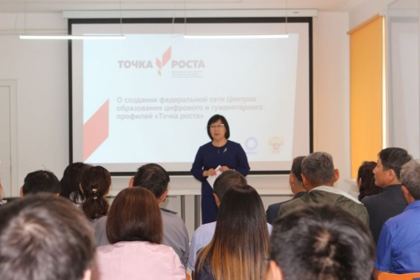

С 12 по 16 августа 2019 года на базе детского технопарка «Кванториум» стартовали курсы для школьных учителей технологии, которые с сентября начнут обучать детей  в образовательных центрах «Точки роста».

Программа обучения посвящена приобретению навыков работы с высокотехнологичным оборудованием (3D-принтерами, квадрокоптерами, VR-шлемами, мощными вычислительными станциями и др.).

В течение 5 дней участники сессии прошли тематические образовательные треки: робототехника, геоинформационные технологии, программирование на Python, работа с VR/AR-технологиями, проектирование материальной среды (промышленный дизайн), 3D-проектирование. Отдельное внимание в курсе будет уделено дизайн-мышлению и другим инструментам: мозговому штурму, ТРИЗ (теории решения изобретательских задач), презентации и рефлексии. В программе мероприятия будут включены игры и технологии, которые позволят учителям лично погрузиться в новый подход к обучению детей.

Из школы обучение прошел Иванов Андрей Владимирович, учитель технологии.

06-07 ноября 2019 года в г. Красногорск Московской области (Москва) проведен Форум руководителей Центров «Точка роста»: «О создании и развитии федеральной сети Центров образования цифрового и гуманитарного профилей «Точка роста», где приняла участие Петрова Дария Александровна, директор школы. Были рассмотрены следующие направления: реализация основных и дополнительных общеобразовательных программ в сетевой форме; подходы к формированию образовательных программ по предметной области «Технология» и учебному предмету «Информатика»; особенности работы с высокотехнологичным оборудованием, IT-компетенции; цифровые инструменты для повышения эффективности образовательных организаций; работа с медиа: основные тренды и практические советы; и другие. Основные организаторы форума: ФГАУ «Фонд новых форм развития образования»; департамент по работе со сферой образования компании IBS (умный выбор меняющихся технологий); департамент международного сотрудничества и внешних связей; общероссийский общественно-государственная детско-юношеская организация «Российское движение школьников» и другие.

18 и 19 января 2020 года на базе Детского технопарка «Кванториум» Дворца детского творчества прошла образовательная сессия для педагогов предметной области «Информатика» центров образования цифрового и гуманитарного профилей «Точка роста». 42 педагога из районов республики освоили визуальный язык программирования Scratch и создали собственные проекты в этой среде.

Обучение современным навыкам проводили наставники IT-квантума Детского технопарка «Кванториум» — тренеры проекта «Точка роста» Павел Новиков и Павел  Николаев.

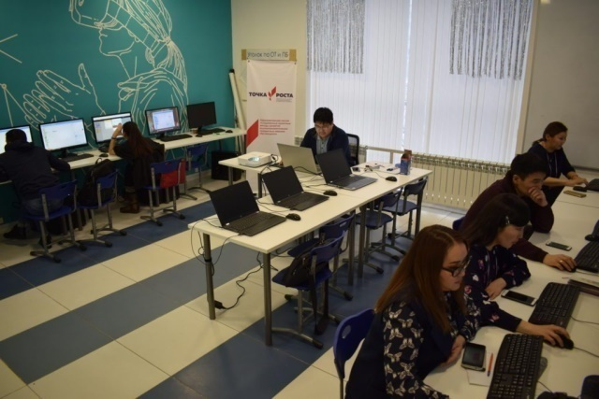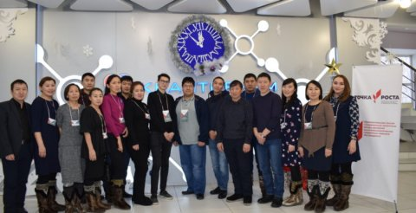

АОУ РС (Я) ДПО «Институт развития образования и повышения квалификации имени С.Н. Донского II» в рамках январского совещания с 20 по 24 января 2020 года провела курсы повышения квалификации в формате форума для руководителей Центров цифрового и гуманитарного профилей, педагогов, осуществляющих образовательную деятельность в коворкинг-центрах «Точка роста», специалистов управлений образованием, курирующих деятельность центров по теме «Национальный проект «Образование»: задачи, проблемы, решения». В программе форуме рассматривались следующие вопросы: образовательный тур в ЦЦиГП «Точка роста», мастер-классы педагогов, семинар по актуальным вопросам реализации Национального проекта «Образование», форсайт-сессия по развитию цифрового и гуманитарного образования. Из нашей школы принимала участие Татаринова Мария Викторовна, учитель информатики.

Перспектива работы Центра «Точка роста»

1. Обновление программ содержания преподавания общеобразовательных программ гуманитарных и естественных предметных областей.
2. Введение и реализация обновленной программы содержания преподавания общеобразовательных программ по предметной области «Технология», по учебным предметам «Информатика», «Основы безопасности жизнедеятельности» на обновлённом учебном оборудовании в учебный процесс с 1 сентября 2020 года.
3. Введение и реализация в систему внеурочной деятельности семинаров, мастер-классов педагогов центра.

Мероприятия, которые прошли на базе центра «Точка роста»

В единый день 24 сентября  2019 года открылись Центры образования цифрового и гуманитарного профилей «Точка роста» в рамках реализации федерального проекта «Современная школа» национального проекта «Образование».

И в нашей школе 24 сентября 2019г. в 16:00 ч состоялось торжественное открытие центра «Точка роста». Присутствовали учащиеся нашей школы, родители и гости. После просмотра видеоролика, подготовленного Минпросом России «О ходе подготовки к созданию Центров» поздравительные слова произнесла заместитель главы муниципального района по социальным вопросам Константинова М.Е. Доброжелательные слова учащиеся, учителя и гости услышали от Яковлевой А.В, начальника Управления образования, которая пожелала центру успехов и развития. Петрова Д.А., директор школы, выразила гордость за нашу школу, которая вошла в число 54 школ республики из 700 школ, что в школе идут обновления в содержании образования, методов обучения. Выступления закончил от лица ученического самоуправления президент школы Христофоров Павел: «Мы очень рады за интерактивные оборудования, которым будут пользоваться учащиеся, рады, что стало больше разнообразной внеурочной деятельности, что в школу пришли молодые специалисты технологии».

После торжественной части гостям показали мастер-классы по паперкрафту: моделирование объёмной фигуры, изготовление салфетницы из дерева, изготовление карандаша-сувенира. Учителя ОБЖ показали приёмы первой помощи пострадавшему, работала шахматная гостиная.

[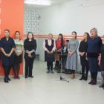](https://zhigansk.sakhaschool.ru/upload/sakhasczhigansk_new/images/big/83/e8/83e8eea0f32d5242d77989b19cabd6cd.jpg)[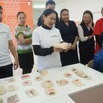](https://zhigansk.sakhaschool.ru/upload/sakhasczhigansk_new/images/big/46/6e/466e576329cd4fc51cce6e19a84b9c15.jpg)[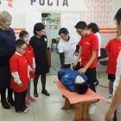](https://zhigansk.sakhaschool.ru/upload/sakhasczhigansk_new/images/big/78/49/7849a2946eb9f31a9afd8e71fe75d95b.jpg)[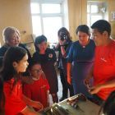](https://zhigansk.sakhaschool.ru/upload/sakhasczhigansk_new/images/big/7c/d8/7cd856da4cc70574ab5be322db7465ae.jpg)

[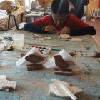](https://zhigansk.sakhaschool.ru/upload/sakhasczhigansk_new/images/big/9d/3e/9d3e622a93e9631a6295dc87e8ed808b.jpg)[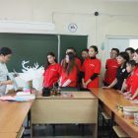](https://zhigansk.sakhaschool.ru/upload/sakhasczhigansk_new/images/big/d5/ac/d5ac421b1b314d304297dfb7a1a6fa3d.jpg)[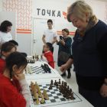](https://zhigansk.sakhaschool.ru/upload/sakhasczhigansk_new/images/big/61/72/6172db1de7a7cfcead70610a9002cb69.jpg)[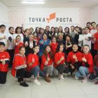](https://zhigansk.sakhaschool.ru/upload/sakhasczhigansk_new/images/big/a7/92/a792a76c0a9c61c47d29474b2d6f6ff4.jpg)

1 октября 2019 года прошло первое занятие в центре «Точка роста» кружка «Рисуем, лепим, мастерим». Занятие на тему «Что такое современное искусство?» провела учитель ИЗО и черчения Леонтьева Анастасия Анатольевна, руководитель методического объединения технологии.

Ребята говорили о разных жанрах живописи, о том, что современное искусство очень разнообразно и интересно. На занятии была использована компьютерная презентация, мольберты, гуашь, кисточки. Ребята с большим увлечением придумывали свои индивидуальные сюжеты. В итоге получились замечательные картины, которые ребята взяли с собой.

[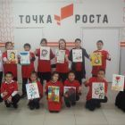](https://zhigansk.sakhaschool.ru/upload/sakhasczhigansk_new/images/big/11/33/113382c5f5357c173978e5d3e2faee58.jpg)[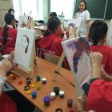](https://zhigansk.sakhaschool.ru/upload/sakhasczhigansk_new/images/big/99/05/990515b0f7c5cb4eea1a5cecbdd61cde.jpg)[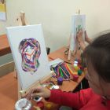](https://zhigansk.sakhaschool.ru/upload/sakhasczhigansk_new/images/big/46/34/46341dad06c41f58e73b3c4bd245e3a7.jpg)[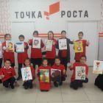](https://zhigansk.sakhaschool.ru/upload/sakhasczhigansk_new/images/big/be/dd/bedd427c4bc60c9f1741955f2ba1412b.jpg)

9 октября 2019г. в центре «Точка роста» прошло занятие учителя информатики по лего-конструированию Татариновой М.В. для учащихся 3-их классов. Ребята знакомились с деталями Lego WEDO и работали, создавая свои идеи. Занятие ребятам понравилось, им было интересно и занимательно. Ребята постепенно научатся создавать программы с помощью ПК и в итоге  приводить в движение различные  модели на Lego WEDO по их возрастному ограничению.

* [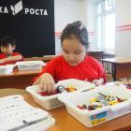](https://zhigansk.sakhaschool.ru/upload/sakhasczhigansk_new/images/big/bd/19/bd19f9920a0216cb2b7ce784a9b0065d.jpg)[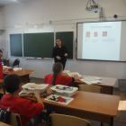](https://zhigansk.sakhaschool.ru/upload/sakhasczhigansk_new/images/big/90/ea/90ea1c581d6e9ba0575d69083bfc21d9.jpg)[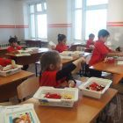](https://zhigansk.sakhaschool.ru/upload/sakhasczhigansk_new/images/big/a4/59/a4597c2fd9e3d962357ccc514e5b618a.jpg)[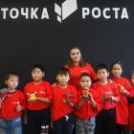](https://zhigansk.sakhaschool.ru/upload/sakhasczhigansk_new/images/big/49/39/4939973f94f73a42a650c7576c5b01aa.jpg)

В рамках недели первоклассников 13 ноября 2019 года в корпусе №2 прошла проектная творческая деятельность. Работали следующие проекты:

- «Квадрокоптер и я» – руководитель Иванов Владислав Александрович;

- «Первая помощь» – руководитель Ким Анна Николаевна, учитель физической культуры;

- «Мир музыки» – руководитель Алексеева Марфа Александровна, учитель музыки

- «Машинка своими руками» – руководитель Васильев Антон Васильевич, учитель по технологии;

- тренинг «Мы одна команда» – руководитель Захарова Анна Петровна, школьный психолог;

- «Создай свою игрушку» – руководитель Шадрина Любовь Анатольевна;

- «Физминутка в стихах» – руководитель Ксенофонтова Анна Дмитриевна, педагог-организатор;

- «Рисуем, лепим, мастерим» – руководитель Леонтьева Анастасия Анатольевна, учитель изобразительного искусства;

- «Интерактивные игры в команде» – руководитель Сергеев Александр Германович, тьютор;

- «Цифровая лаборатория» – руководитель Хабарова Матрена Сергеевна, учитель биологии.

[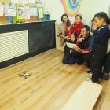](https://zhigansk.sakhaschool.ru/upload/sakhasczhigansk_new/images/big/0e/da/0eda9d17e0161575739804abec94d25a.jpg)[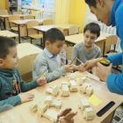](https://zhigansk.sakhaschool.ru/upload/sakhasczhigansk_new/images/big/a4/a9/a4a9edf350214e98305f46b90b328041.jpg)[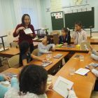](https://zhigansk.sakhaschool.ru/upload/sakhasczhigansk_new/images/big/dc/e9/dce9c4a7c78878997c3526c27283ac54.jpg)[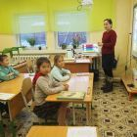](https://zhigansk.sakhaschool.ru/upload/sakhasczhigansk_new/images/big/d3/12/d312002aab2020e4647474d793a634d7.jpg)[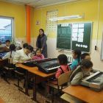](https://zhigansk.sakhaschool.ru/upload/sakhasczhigansk_new/images/big/24/33/243347d4430ff65a4af376e3c9e02171.jpg)

[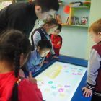](https://zhigansk.sakhaschool.ru/upload/sakhasczhigansk_new/images/big/bc/71/bc71b82ca5c7a3acb46a98b4c71c226c.jpg)[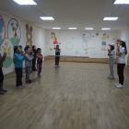](https://zhigansk.sakhaschool.ru/upload/sakhasczhigansk_new/images/big/cf/58/cf58250ee111b8123fa7a56994cb5d22.jpg)[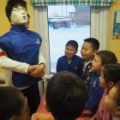](https://zhigansk.sakhaschool.ru/upload/sakhasczhigansk_new/images/big/7e/ea/7eea197eccc05032a39554f69f5dfbc3.jpg)[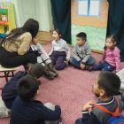](https://zhigansk.sakhaschool.ru/upload/sakhasczhigansk_new/images/big/dc/e2/dce2299cda461404b16a451d73b4b977.jpg)[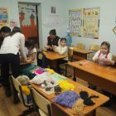](https://zhigansk.sakhaschool.ru/upload/sakhasczhigansk_new/images/big/ab/0d/ab0d509b77f29ff50149db01c1d0f228.jpg)

28 ноября 2019г. для обучающихся 5-х классов в рамках недели «Адаптация пятиклассников» прошли мероприятия центра образования «Точка роста»: ознакомление национального проекта «Образование» подпроекта «Современная школа»: проектная творческая деятельность. Работали следующие проекты:

- «Квадрокоптер и я» – руководитель Иванов Владислав Александрович;

- «Первая помощь» – руководитель Ким Анна Николаевна, учитель физической культуры;

- «Мир музыки» – руководитель Алексеева Марфа Александровна, учитель музыки

- «Оригами» – руководитель Алексеева Алена Родионовна, учитель-дефектолог;

- «Алмазная мозаика» – руководитель Шадрина Любовь Анатольевна;

- «Елочные игрушки своими руками» – руководитель Леонтьева Анастасия Анатольевна, учитель изобразительного искусства;

- «Бисероплетение» – руководитель Харбаева Матрена Васильевна, учитель начальных классов;

- «Снежинки» – руководитель Васильева Александра Прокопьевна, педагог внеурочной деятельности;

- «Выращиваем кристаллы» - руководитель Гуляев Иван Георгиевич, учитель химии.

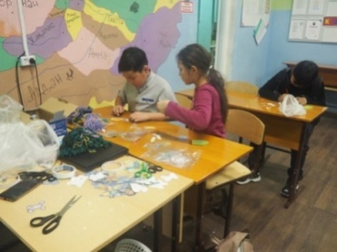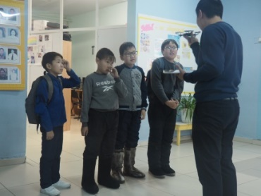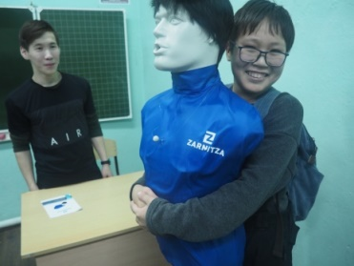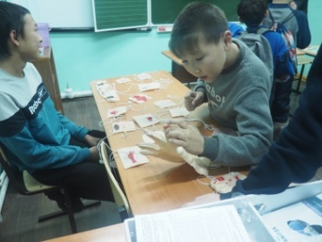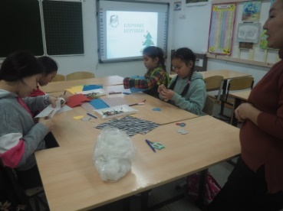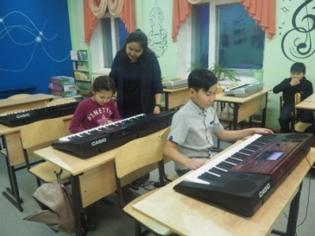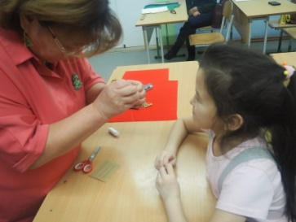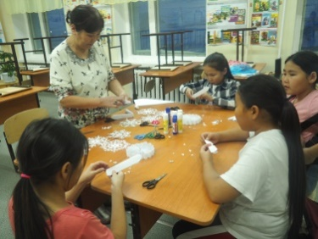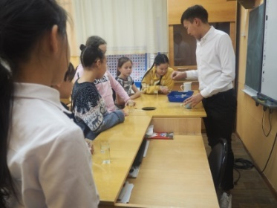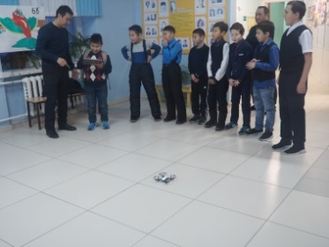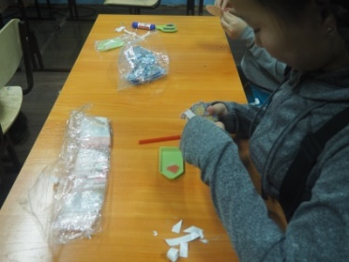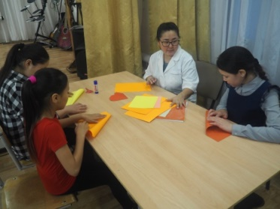

21 ноября 2019 года прошло ознакомление работы центра «Точка роста» администрации МР «ЖНЭР» и главам наслегов в рамках исполнения гимна РФ.

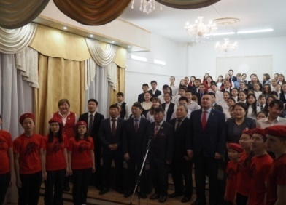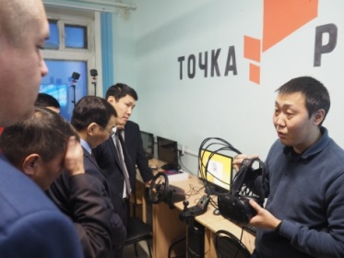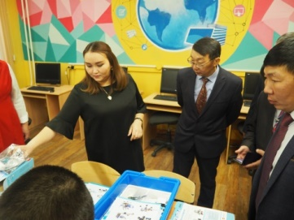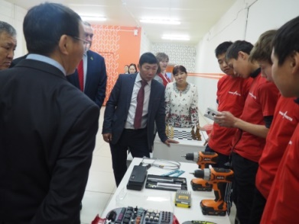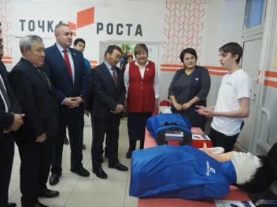

  26 ноября 2019 года прошла встреча с главой МР «ЖНЭР» Мандаровым А.Е.

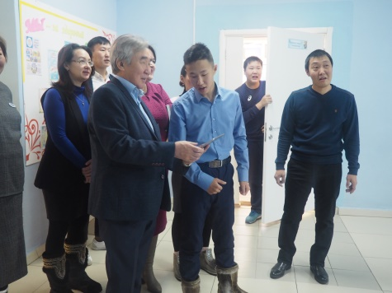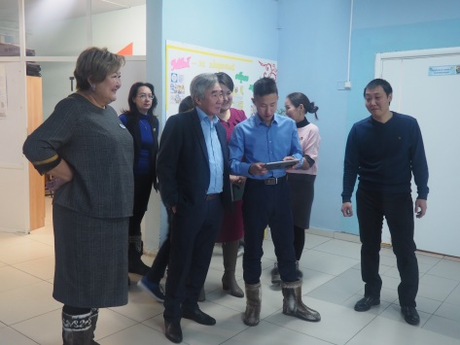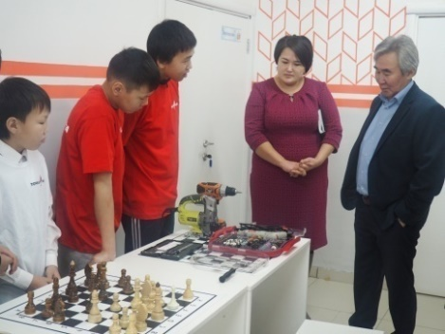

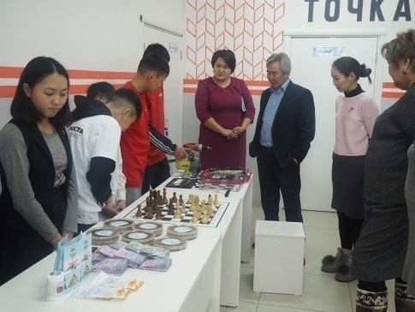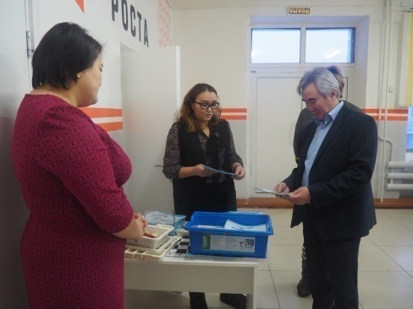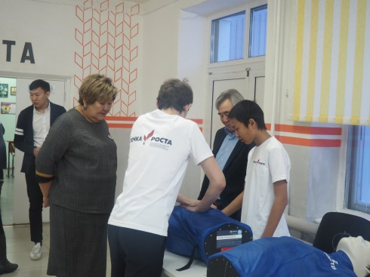

В рамках недели десятиклассников 05 декабря 2019 года проведена интеллектуальная игра «Лаборатория успеха» для обучающихся 10-х классов. Приняло участие 4 команды. Только одна команда справилась со всеми заданиями. Были представлены станции по учебным предметам:

- Физика, руководитель Голунова Татьяна Викторовна: задание состояло из двух этапов: 1 этап – по портретам ученых и формул отгадать фамилии ученых и их открытия, 2 этап – экспериментальные задания по инерции, атмосферному давлению, подручными средствами определить параметры тел и на смекалку (справились все).

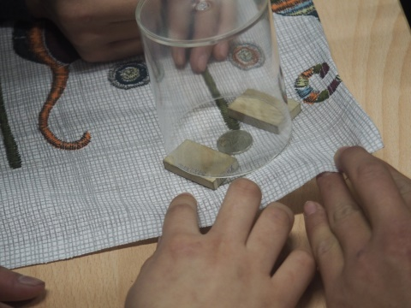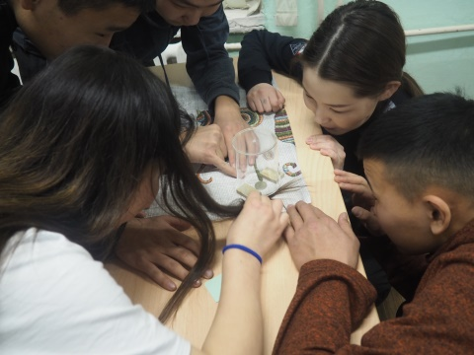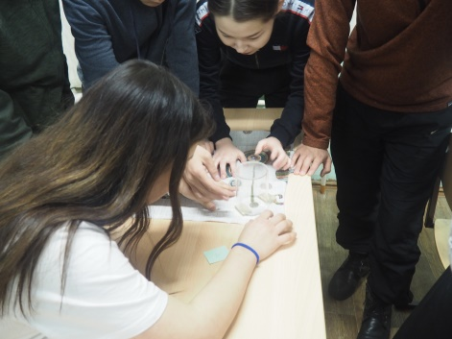

- Химия, руководитель Гуляев Иван Георгиевич: задание состояло из двух этапов: 1 этап – своя игра, 2 этап – идентификация растворов веществ по их среде (с первым этапом справились 2 команды, со 2 этапом – все).

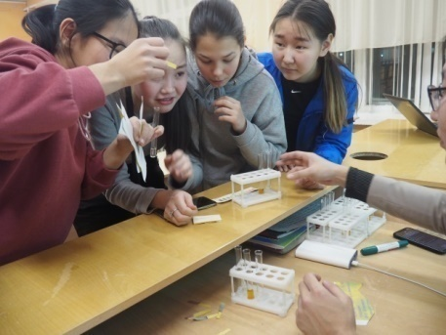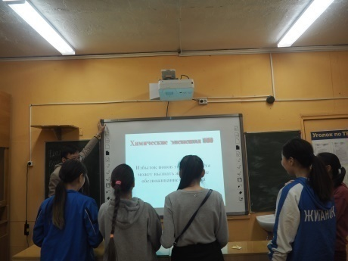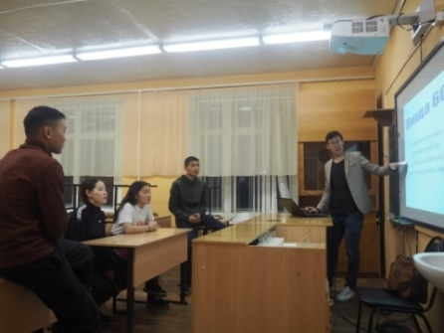

- Английский язык, руководитель Соловьева Майя Гаврильевна: постановка русской народной сказки на английском языке.

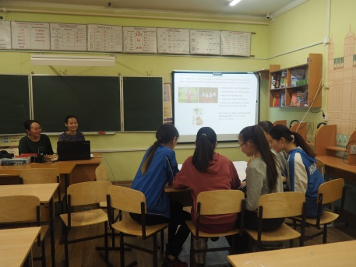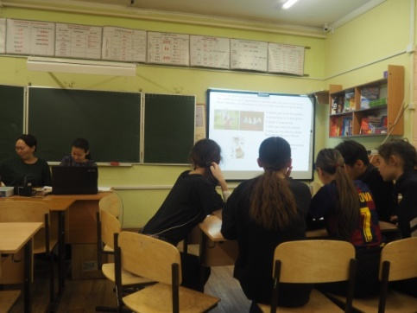

- Биология, руководитель Хабарова Матрена Сергеевна: разгадывание кроссвордов.

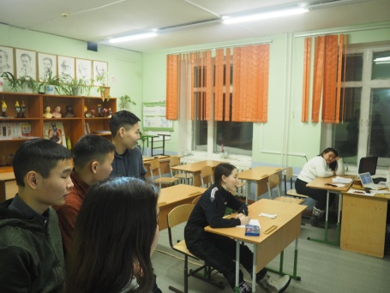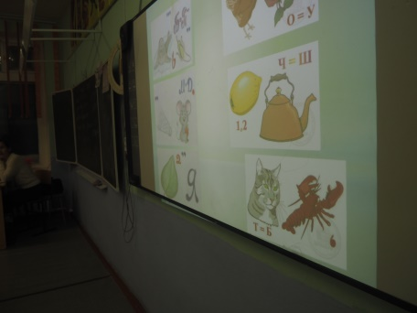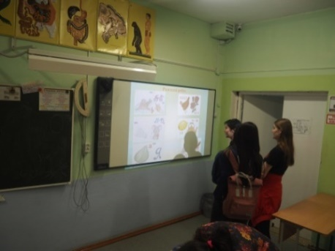

- Информатика, руководитель Татаринова Мария Викторовна: задание по программированию: дается готовая структура программы, разложить, напечатать, записать ответ (справились две команды).

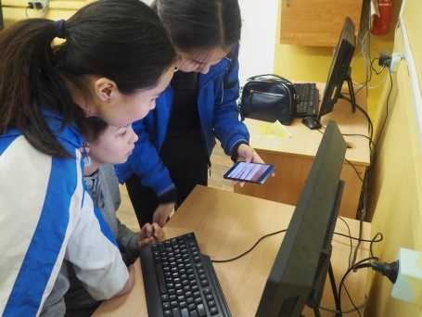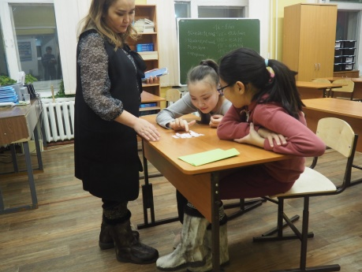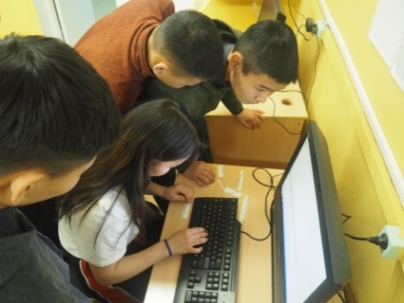

- География, руководитель Сивцева Татьяна Александровна: задание состояло из двух этапов: 1 этап – найти соответствие стран с их достопримечательностями, 2 этап – по географическим координатам найти города и с первых букв слов составить слово «Дружба» (справились все команды).

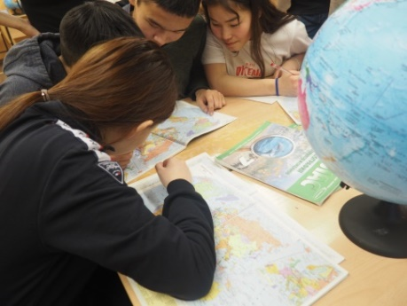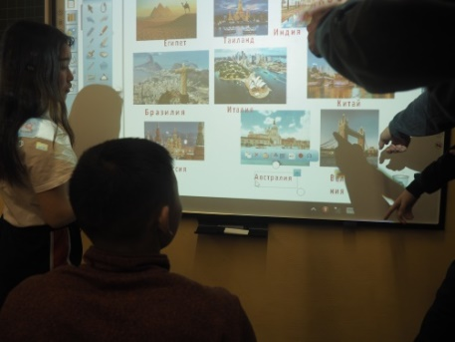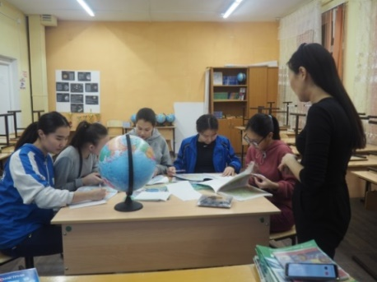

- Автодело, руководитель Иванов Владислав Александрович: по проложенному маршруту пройти путь (справились команды).

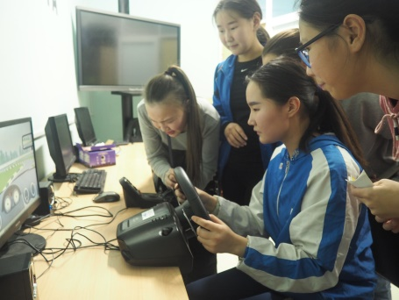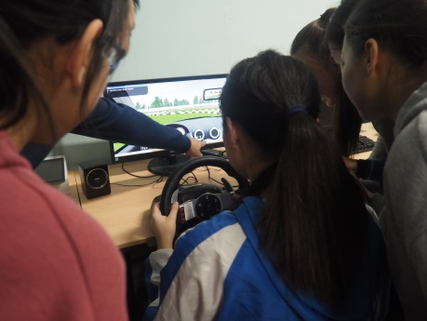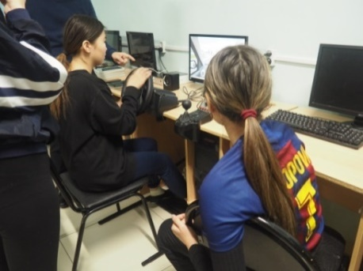

5 декабря Центры образования цифрового и гуманитарного профилей «Точка роста» присоединились к Всероссийской акции «Добрые уроки», приуроченной к Международному дню добровольчества. Цель акции — популяризация добровольчества, мотивация к социальной самореализации и развитию гражданской активности российских школьников.

В 2019 году в четвертый раз пройдет Всероссийская акция «Добрые уроки», приуроченная к Международному дню добровольца (волонтера) 5 декабря(далее – Акция).

Наша школа поддержала инициативу проведения Всероссийской акции «Добрые уроки» и 05 декабря 2019 года проведены классные часы «Уроки доброты».

2 «б» класс – Борисова Дора Владимировна

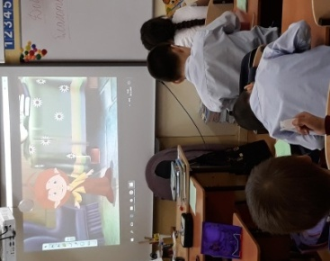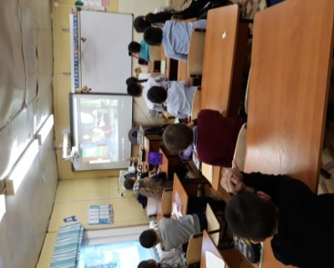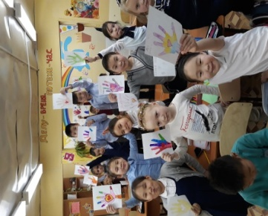

2 «а» класс –Игнатьева Зоя Васильевна

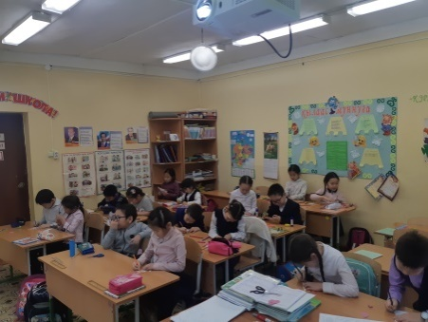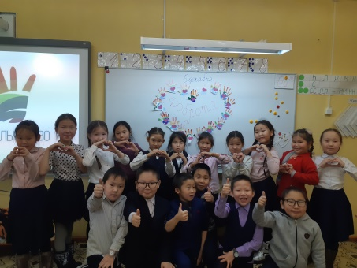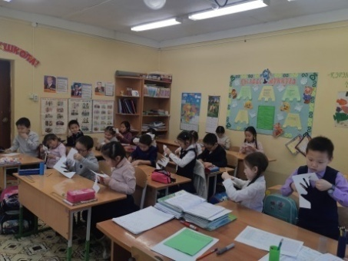

1 «в» класс – Сивцева Саргылана Николаевна

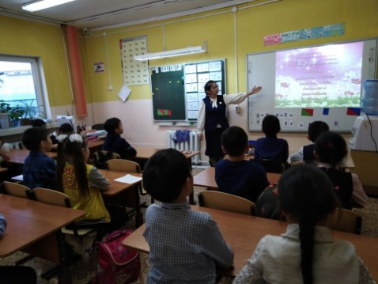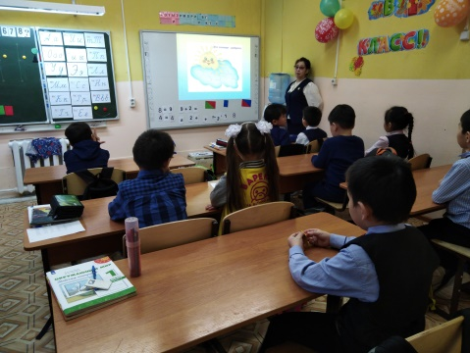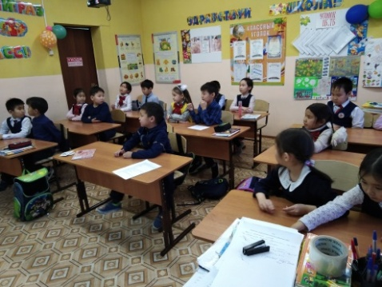

1 «б» класс – Иванова Изабелла Константиновна

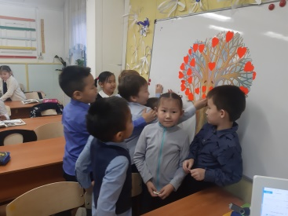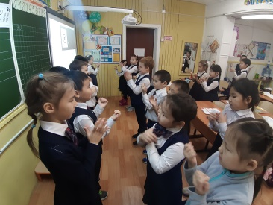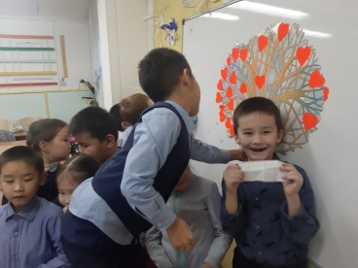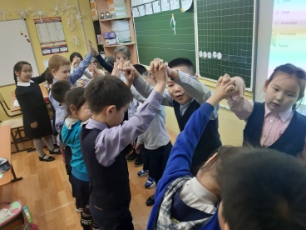

4 «б» класс – Шадрина Ульяна Павловна

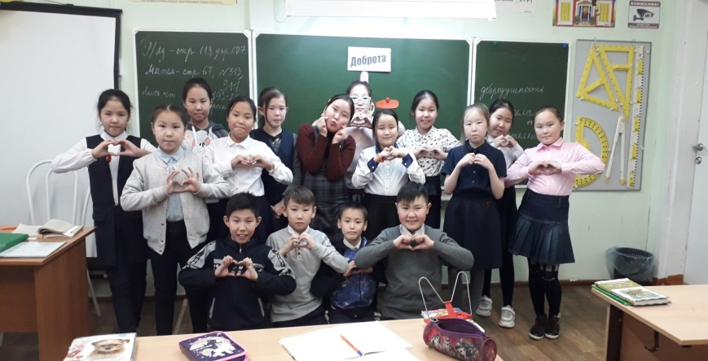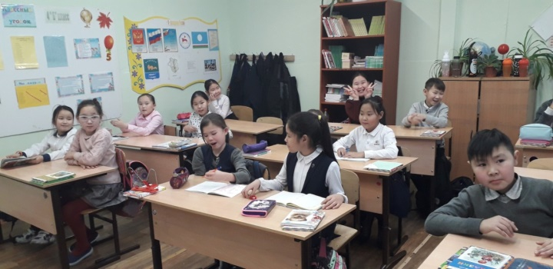

12 декабря состоялось Открытие Школы талантов «КУЙААР» в спортзале им. Братьев Дмитриевых МБУ ДО ДЮСШ, где были проведены соревнования между классами по двум направлениям – конкурс вокального творчества «Таланты Арктики» и конкурс видеороликов на тему: «Зима».

-конкурс видеороликов; 1 место ­ 10 класс; 2 место ­ 7 «б» класс; 3 место ­ Технопарк «АЙСКВАНТ».

-конкурс вокального творчества «Таланты Арктики»; 1 место ­ 5 «б» класс; 2 место ­ 11 «а» класс; 3 место ­ 5 «а» класс.

Во время мероприятия были организованы детская игровая зона, мастер классы по Точке роста и выставка-продажа продукций «ЛЕНАДАР».[Хочу такой сайт](https://сайтобразования.рф/)

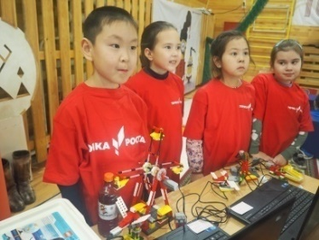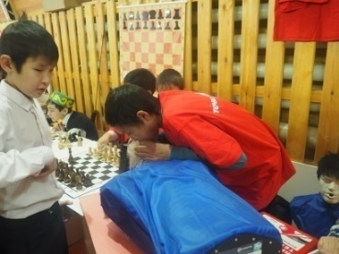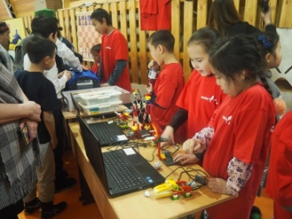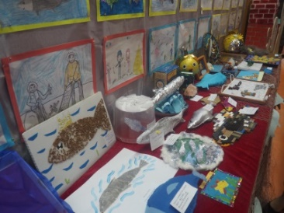

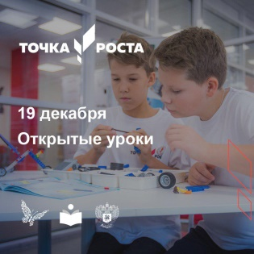 19 декабря в 2049 сельских школах в 5- субъектах Российской Федерации на базе созданных в рамках национального проекта «Образование» Центров образования цифрового и гуманитарного профилей пройдут открытые уроки по «Технологии», «Информатике», «ОБЖ», где учащиеся вместе с наставниками продемонстрируют чему удалось научиться за 3 месяца с момента открытия Центров, расскажут о первых проектах с использованием нового учебного оборудования, а в шахматных состоятся открытые школьные турниры.

19 декабря Ким Анна Николаевна в 9 «А» классе показала урок по теме «Кровотечение», где учащиеся учились делать перевязку, вместе с тем показали на манекенах как оказать первую помощь при остановке сердца, при удалении инородного тела из верхних дыхательных путей.

Татаринова Мария Викторовна показала урок внеурочной деятельности «Робототехника» в 2-3 классах.

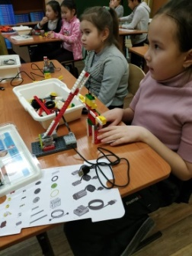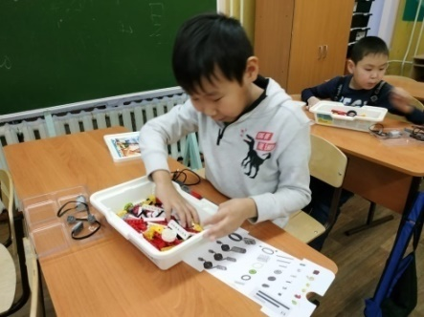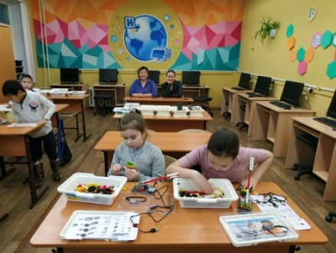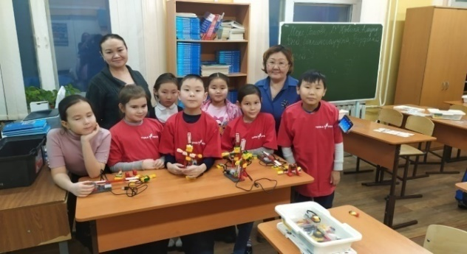

Васильева Александра Прокопьевна провела шахматный турнир «Белая ладья» для 1-4 классов и 5-11 классов.

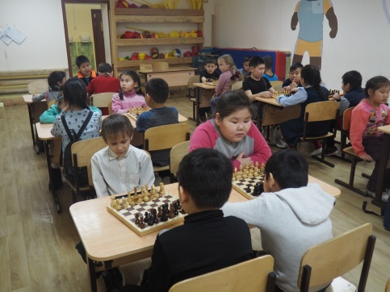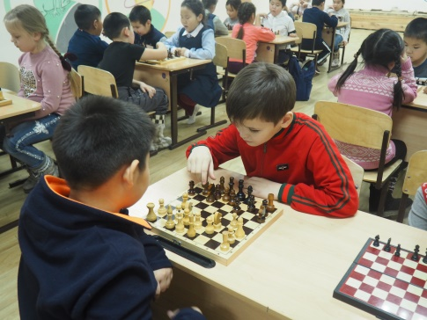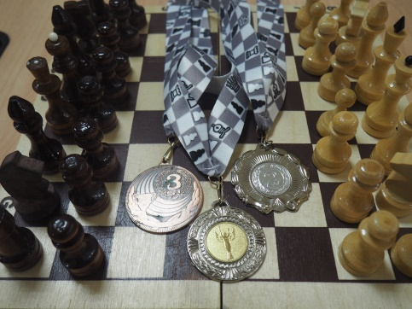

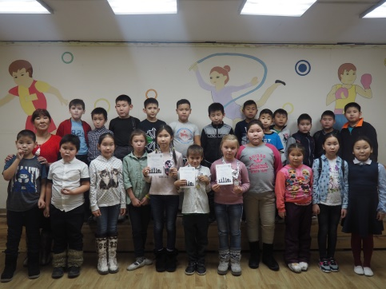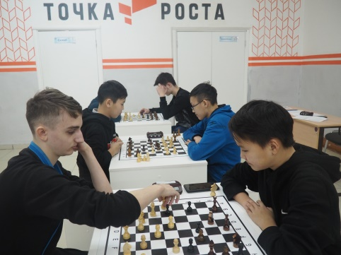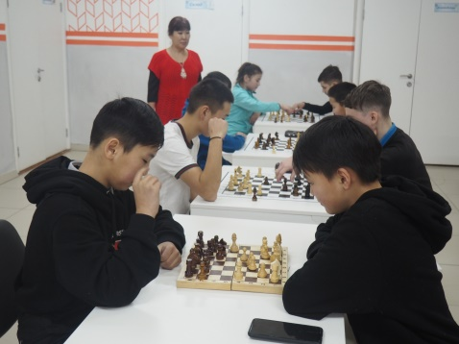

28 января 2020 года педагоги центра «Точка роста» представили внеурочную деятельность для обучающихся вторых классов и их родителей в виде мастер-классов:

1. Квадрокоптер и я – Иванов Владислав Александрович;
2. Прокатись с горки на VR (очки виртуальной реальности) – Сергеев Александр Германович;
3. Первая помощь – Ким Анна Николаевна;
4. Цифровая лаборатория – Хабарова Матрена Сергеевна;
5. Мастерим из дерева: самолетик своими руками – Васильев Антон Васильевич;
6. Оригами – Алексеева Алена Родионовна;
7. Создай свою игрушку – Шадрина Любовь Анатольевна;
8. Мир музыки – Алексеева Марфа Александровна;
9. Рисуем, лепим, мастерим – Леонтьева Анастасия Анатольевна;
10. Радуга цвета (точечная мозаика) – Евсеева Александра Петровна;
11. Шахматная гостиная; Вырезаем фигуры из бумаги – Васильева Александра Прокопьевна;
12. Физминутка в стихах – обучающиеся РДШ.

В этом мероприятии приняли участие 32 второклассника и 9 родителей. Отрадно то, что в проведении мастер-классов активное участие приняли обучающиеся старших классов. Цель мероприятия: ознакомление и формирование у обучающихся современных технологических навыков, расширение познавательных интересов и стимулирование активности и инициативы в творческой деятельности. По отзывам второклассников мероприятие им понравилось, сказали чтобы таких мероприятий было побольше и поблагодарили педагогов центра за «Потрясный вторник!!!».

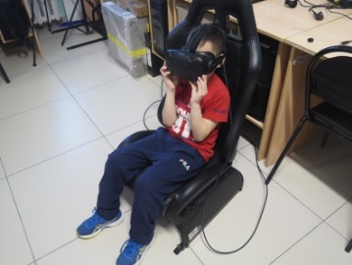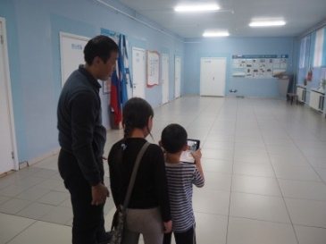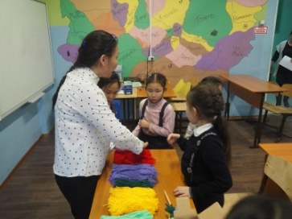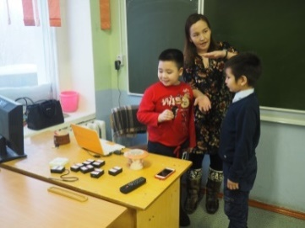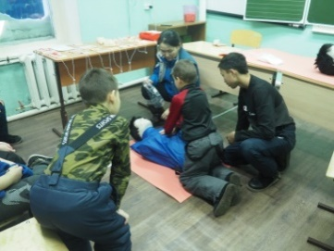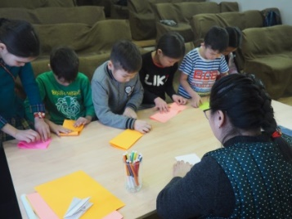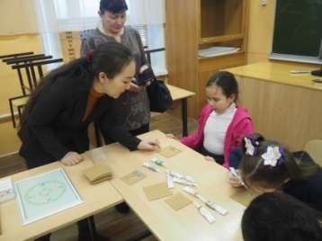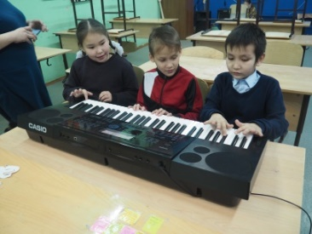

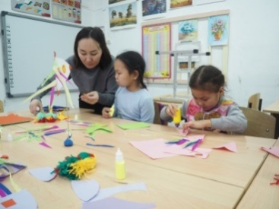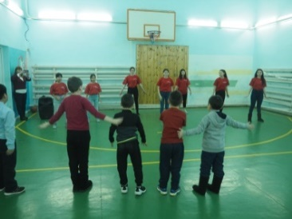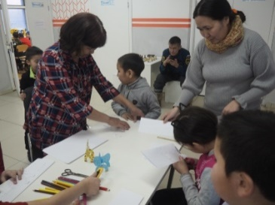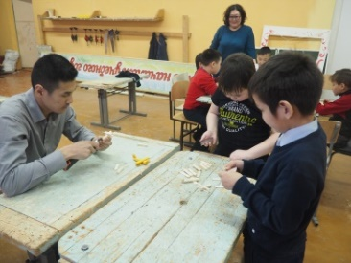

С 20 февраля 2020 года на базе центра «Точка роста» открылся кружок «ГИС» для обучающихся 7-х классов. Ведет кружок преподаватель ЦДО «Айсквант» Кузнецов Дамир Александрович.

**Направленность образовательной программы:** образовательная программа «Геоинформационные технологии» является общеобразовательной программой по предметной области «Технология».

**Возраст обучающихся:**обучающиеся 7 классов.

**Сроки реализации программы:** 68 часов.

**Наполняемость групп:** 10-15 человек.

**Режим занятий:** по 2 академических часа в неделю.

**Цель**: вовлечение обучающихся в проектную деятельность, разработка научно-исследовательских и инженерных проектов.

**Задачи**:

*обучающие*:

• приобретение и углубление знаний основ проектирования и управления проектами;

• ознакомление с методами и приёмами сбора и анализа информации;

• обучение проведению исследований, презентаций и межпредметной позиционной коммуникации;

• обучение работе на специализированном оборудовании и в программных средах;

• знакомство с хард-компетенциями (геоинформационными), позволяющими применять теоретические знания на практике в соответствии с современным уровнем развития технологий.

*развивающие*:

• формирование интереса к основам изобретательской деятельности;

• развитие творческих способностей и креативного мышления;

• приобретение опыта использования ТРИЗ при формировании собственных идей и решений;

• формирование понимания прямой и обратной связи проекта и среды его реализации, заложение основ социальной и экологической ответственности;

• развитие геопространственного мышления;

• развитие софт-компетенций, необходимых для успешной работы вне зависимости от выбранной профессии.

*воспитательные*:

• формирование проектного мировоззрения и творческого мышления;

• формирование мировоззрения по комплексной оценке окружающего мира, направленной на его позитивное изменение;

• воспитание собственной позиции по отношению к деятельности и умение сопоставлять её с другими позициями в конструктивном диалоге;

• воспитание культуры работы в команде.

Программа даёт обучающимся возможность погрузиться во всё многообразие пространственных (геоинформационных) технологий. Программа знакомит обучающихся с геоинформационными системами и с различными видами геоданных, позволяет получить базовые компетенции по сбору данных и освоить первичные навыки работы с данными. Полученные компетенции и знания позволят обучающимся применить их почти в любом направлении современного рынка. Освоив программу, обучающиеся смогут выбрать наиболее интересную для них технологическую направленность, которой они будут обучаться в рамках углублённого модуля.

Программа затрагивает такие темы, как: «Основы работы с пространственными данными», «Ориентирование на местности», «Основы фотографии», «Самостоятельный сбор данных», «3D-моделирование местности и объектов местности», «Геоинформационные системы (ГИС)», «Визуализация и представление результатов».

На протяжении курса программы обучающиеся познакомятся с различными геоинформационными системами, узнают, в каких областях применяется геоинформатика, какие задачи может решать, а также смогут сами применять её в своей повседневной жизни. Обучающиеся базово усвоят принцип позиционирования с помощью ГНСС. Узнают, как можно организовать сбор спутниковых данных, как они представляются в текстовом виде и как их можно визуализировать. В рамках программы выберут проектное направление, научатся ставить задачи, исследовать проблематику, планировать ведение проекта и грамотно распределять роли внутри команды.

Обучающиеся смогут познакомиться с историей применения беспилотных летательных аппаратов. Узнают о современных беспилотниках, смогут решить различные задачи с их помощью. Узнают также и об основном устройстве современных беспилотных систем. Обучающиеся узнают, как создаётся полётное задание для беспилотников. Как производится запуск и дальнейшая съёмка с помощью БАС. А также получат такие результаты съёмки, как ортофотоплан и трёхмерные модели.

Обучающиеся углубятся в технологию обработки геоданных путём автоматизированного моделирования объектов местности. Самостоятельно смогут выполнить съёмку местности по полётному заданию. Создадут 3D-модели.

Обучающиеся ознакомятся с различными устройствами прототипирования. Узнают общие принципы работы устройств, сферы их применения и продукты деятельности данных устройств. Обучающиеся научатся готовить 3D-модели для печати с помощью экспорта данных. Дополнят модели по данным аэрофотосъёмки с помощью ручного моделирования. Применят устройства для прототипирования для печати задания.

Обучающиеся изучат основы в подготовке презентации. Создадут её. Подготовятся к представлению реализованного прототипа. Представят его, защищая проект.

28 февраля 2020 года педагоги центра «Точка роста» представили внеурочную деятельность для обучающихся третьих классов и их родителей в виде мастер-классов:

1. Квадрокоптер и я – Иванов Владислав Александрович;
2. Прокатись с горки на VR (очки виртуальной реальности) – Сергеев Александр Германович;
3. Первая помощь – Ким Анна Николаевна;
4. Рисуем, лепим, мастерим (рисунок на программе PAINT) – Леонтьева Анастасия Анатольевна;
5. Шахматные логические задачи – Васильева Александра Петровна;
6. Оригами – Алексеева Алена Родионовна;
7. Создай свою игрушку – Шадрина Любовь Анатольевна;
8. Мир музыки – Алексеева Марфа Александровна;
9. Флешмоб: Физминутка в танцах – РДШ.

В этом мероприятии приняли участие 54 третьеклассника и 1 родитель. Цель мероприятия: ознакомление и формирование у обучающихся современных технологических навыков, расширение познавательных интересов и стимулирование активности и инициативы в творческой деятельности. По отзывам третьеклассников мероприятие им понравилось, что они в восторге и попросили чтобы еще провели такое мероприятие!!!.

Исп. Петрова В.В.